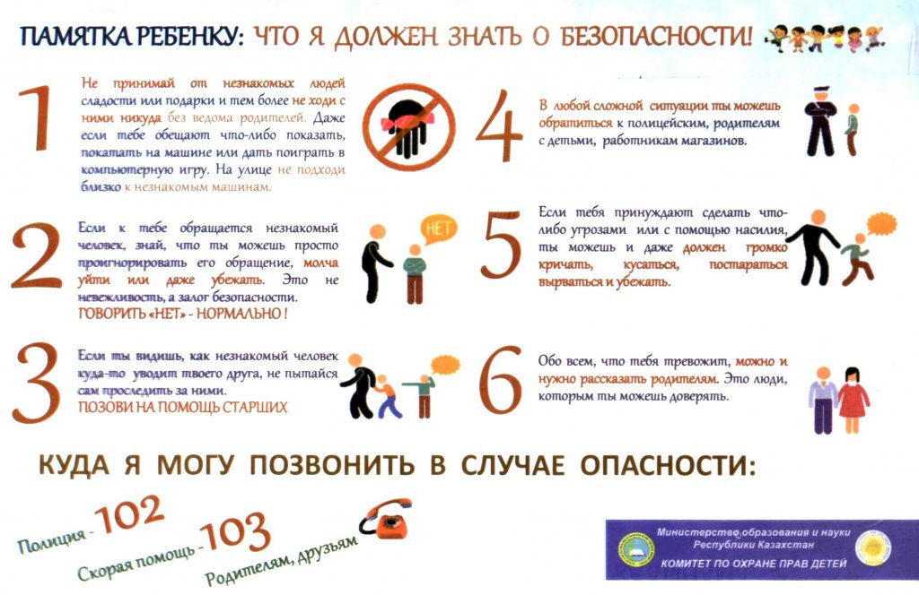
ПРАВИЛА БЕЗОПАСНОГО ПОВЕДЕНИЯ ДЛЯ УЧАЩИХСЯ:
НА УЛИЦЕ:
- Выходя из дома, всегда предупреждай, куда ты идешь, где будешь и во сколько ты вернешься. Если возвращаешься домой поздно вечером, проси, чтобы тебя встретили.
- В общественном транспорте садись ближе к водителю, чтобы он мог тебя видеть. Не вступай в разговоры с незнакомыми пассажирами, не рассказывай куда едешь и где живешь.
- Если необходимо пройти в темное время суток, постарайся идти вместе с людьми. Переходи улицу по подземному переходу в группе людей.
- Не ходи в отдаленные и безлюдные места, не играй на стройках и в заброшенных домах.
- Если показалось, что кто-то тебя преследует, необходимо незамедлительно проследовать в людное место, обратиться к взрослому.
- Увидев впереди шумную компанию или пьяного, перейди на другую сторону улицы или измени маршрут, при этом не следует вступать в конфликты.
- Добирайся до дома только известным транспортом (троллейбусом, автобусом, маршруткой), никогда не останавливай чужую машину и не садись сам, если предлагают подвезти.
- Ни в коем случае не садись в машину, чтобы показать дорогу, магазин, аптеку, не выполняй никакие просьбы водителя.
- Идя вдоль дороги, выбирай маршрут так, чтобы идти навстречу транспорту.
- Если незнакомец просит пойти с ним и позвонить в квартиру, потому что ему не открывают, а тебе откроют – не ходи!
- Не иди с незнакомым человеком, если он предлагает угостить тебя конфетами, посмотреть животных, поиграть в компьютер, не бери у него напитки и прочую еду.

ПРАВИЛА БЕЗОПАСНОГО ПОВЕДЕНИЯ ДЛЯ УЧАЩИХСЯ:
В ПОДЪЕЗДЕ:
- Подходя к дому, обрати внимание, не идет ли кто-либо следом. Если кто-то идет – не подходи к подъезду. Погуляй на улице, пока этот человек не уйдет. Если чувствуешь опасность, зайди в магазин, на почту, в библиотеку и расскажи о подозрительном человеке.
- Если незнакомец уже находится в подъезде, сразу же выйди на улицу и дождись, когда в подъезд войдет кто-то из взрослых жильцов дома.
- Входи в лифт, только убедившись, что на площадке нет постороннего, который может зайти за тобой в кабину. Если незнакомец все-таки зашел в лифт, стой к нему лицом, чтобы видеть, что он делает. В случае опасности попробуй нажать кнопку вызова диспетчера, кричи, зови на помощь.
ДОМА:
- Никогда не впускай в квартиру незнакомого человека. Если звонят или стучат в дверь, не подходи и не спрашивай, кто пришел. У родителей есть ключи, и они откроют дверь сами.
- Ни в коем случае не открывай дверь лицам, представившимся почтальоном, врачом, полицейским, сантехником, электриком, знакомым родителей, даже если они станут уговаривать.
- Покидая квартиру, посмотри в глазок. Если на лестничной площадке есть люди, подожди, пока они уйдут.
- Прежде чем открывать ключом входную дверь, убедись, что поблизости никого нет.

